Roteiro de Teste - Solicitar renovação registro produto
SIPE - Sistema Integrado de Produtos e Estabelecimentos
Versão 1.0

Histórico da Revisão
Data | Versão | Descrição | Autor
22/05/2014 | 1.0 | Criação do documento. OS349190 | Daniel Santos

Índice

1 Introdução 4
1.1 Escopo 4
1.2 Itens de Teste 4
1.3 Tipo de Teste 4
1.4 Níveis de Teste 4
1.5 Referências 4
1.6 Identificação de Cenários Operacionais 5
2 Cenários Operacionais 6
2.1 Cenário: Portabilidade 6
2.1.1 Caso de Teste: RT326CN001CT001 – Validar portabilidade 6
2.2 Cenário: Segurança 6
2.2.1 Caso de Teste: RT326CN002CT001 – Validar acesso ao sistema 6
2.3 Cenário: Consultar solicitações 7
2.3.1 Caso de Teste: RT326CN003CT001 – Validar a apresentação da tela 7
2.3.2 Caso de Teste: RT326CN003CT002 – Validar os itens do formulário 8
2.3.3 Caso de Teste: RT326CN003CT003 – Listar áreas de Interesse [FP] [RN1] 9
2.3.4 Caso de Teste: RT326CN003CT004 – Validar Renovação de cadastro de prestador de serviço [FP] [RN02] 9
2.3.5 Caso de Teste: RT326CN003CT005 – Requerimento obrigatório [A1] [FP] 10
2.3.6 Caso de Teste: RT326CN003CT006 – Realizar renovação com sucesso [FP] 11
2.4 Cenário: Help OnLine 12
2.4.1 Caso de Teste: RT326CN005CT001 – Validar help OnLine 12
2.5 Cenário: Usabilidade 13
2.5.1 Caso de Teste: RT326CN006CT001 – Validar navegação por teclado 13
2.5.2 Caso de Teste: RT326CN006CT002 – Validar hints 13
2.5.3 Caso de Teste: RT326CN006CT003 – Verificar perda de sessão 14
3 Aprovação 15

Introdução
Este artefato contempla os fluxos do caso de uso traduzidos em cenários, com validações dos caminhos negativos e positivos, de acordo com a metodologia de testes adotada e com os padrões estabelecidos na documentação do projeto para as camadas de apresentação, negócio e de persistência.

Escopo
Funcionalidades definidas no caso de uso Solicitar renovação de cadastro de Prestador de Serviço através dos fluxos principal, atividade e de exceção, regras de negócio e regras de apresentação definidas na especificação de tela.
Padrões visuais e de usabilidade estabelecidos no roteiro de testes MAPA_SIPE_RTS-000_COMUM_INTERFACE

Itens de Teste
Solicitar renovação registro de produto
- Consultar solicitações
- Renovar cadastro de prestador de serviço

Tipo de Teste
Teste Funcional
Teste de Usabilidade

Níveis de Teste
Sistema

Referências
 | MAPA_ SIPE_RTS–000_COMUM_INTERFACE | 1.8
 | MAPA - SIPE - Documento de Mensagens | 2.0
 | MAPA-Migracao_DocumentoRegrasComuns | 2.0
 | MAPA-Migracao_ECU_SolicitarRenovaçãoRegistroProduto | 1.0

Identificação de Cenários Operacionais
Seq. | Cenário | Descrição
1 | Portabilidade | Validar o comportamento do sistema em ambientes diferentes.
2 | Segurança | Validar aspectos de segurança do sistema, acesso ao sistema, perfis autorizados e não autorizados
3 | Renovar Cadastro | Validar a realização de renovação do cadastro
4 | Help OnLine | Validar apresentação do Help OnLine do sistema
5 | Usabilidade | Validar os itens de interface genericos

Cenários Operacionais

Cenário: Portabilidade

Caso de Teste: RT326CN001CT001 – Validar portabilidade

Descrição
O objetivo desse caso de teste é verificar o comportamento do sistema ao ser executado nos navegadores Internet Explorer 7 ou superior e Mozilla FireFox 3.6.6 na resolução padrão 1024x768.

Pré-condição
Não se aplica.

Procedimentos
Passo / Verificação | Descrição | Critérios
P1 | O ator valida a compatibilidade conforme caso de teste do roteiro comum de interface. | Caso de teste do roteiro comum:  RT000CN006CT001 – Validar Portabilidade
V1 | Todas as validações dos roteiros comuns devem ser executadas com sucesso.

Resultados Esperados
O sistema deve apresentar o mesmo comportamento em ambos os navegadores (Internet Explorer 7 ou superior e Mozilla Firefox 3.6.6).

Pós-condição
Não se aplica.

Cenário: Segurança

Caso de Teste: RT326CN002CT001 – Validar acesso ao sistema

Descrição
O objetivo desse caso de teste é verificar se o sistema realiza autenticação de usuários e encerramento de sessão.

Pré-condição
O usuário deve estar cadastrado e autorizado pelo SEGADMIN.
O ator logado deve ter perfil: Estabelecimento.

Procedimentos
Passo / Verificação | Descrição | Critérios
P1 | O ator valida o acesso ao sistema conforme caso de teste do roteiro comum de interface. | Caso de teste do roteiro comum:  RT000CN001CT001 – Validar acesso ao sistema
V1 | Todas as validações dos roteiros comuns devem ser executadas com sucesso.

Resultados Esperados
O sistema deve permitir o acesso somente de usuários autenticados, ou seja, que fizerem o login.
O sistema deve finalizar a sessão do usuário e direcioná-lo para a tela de login quando este selecionar a opção logoff.

Pós-condição
Não se aplica.

Cenário: Consultar solicitações

Caso de Teste: RT326CN003CT001 – Validar a apresentação da tela

Descrição
O objetivo deste caso de teste é validar a apresentação do formulário.

Pré-condição
O ator logado deve ter perfil: Estabelecimento

Procedimentos
Passo / Verificação | Descrição | Critérios
P1 | O ator acessa o formulário através do caminho:  - Menu Global > Estabelecimento > Solicitações > Renovação de cadastro
V1 | O sistema deve apresentar tela com a seguinte estrutura:  Migalha de pão  - Caminho: Estabelecimento > Solicitação > Renovação de Cadastro  Título do formulário  - Solicitar Renovação Cadastro  Botão Ajuda  - Alinhado no canto superior direito do formulário  Grade de dados  Título da Grade:  - Radiobuttom  - Área de Atuação  - Data da concessão  - Data de vencimento  Botões  - Solicitar Renovação

Resultados Esperados
O sistema apresenta o formulário conforme verificações descritas no caso de teste.

Pós-condição
Não se aplica.

Caso de Teste: RT326CN003CT002 – Validar os itens do formulário

Descrição
O objetivo deste caso de teste é validar os campos que constituem o formulário.

Pré-condição
O ator deve estar na tela de “Renovação de cadastro”.

Procedimentos
Passo / Verificação | Descrição | Critérios
 | O ator valida o campo “Área de Interesse” conforme o caso de teste do roteiro comum de interface. | RT000CN002CT003 – Validar campo do tipo não editável  Máscara: N/A  Tamanho: N/A  Obrigatório: Sim  Editável: Não  Área de interesse: Fertilizantes
 | O ator valida o campo “Data de concessão” conforme o caso de teste do roteiro comum de interface. | RT000CN002CT003 – Validar campo do tipo não editável  Máscara: dd/mm/aaaa  Tamanho: 8 caracteres  Obrigatório: Sim  Editável: Não  Área de interesse: Fertilizantes
 | O ator valida o campo “Data de Vencimento” conforme o caso de teste do roteiro comum de interface. | RT000CN002CT003 – Validar campo do tipo não editável  Máscara: dd/mm/aaaa  Tamanho: 8 caracteres  Obrigatório: Sim  Editável: Não  Área de interesse: Fertilizantes
 | O ator valida o campo “Solicitar Renovação” conforme o caso de teste do roteiro comum de interface. | RT000CN002CT003 – Validar campo do tipo não editável  Máscara: N/A  Tamanho: N/A  Obrigatório: N/A  Editável: N/A  Área de interesse: Fertilizantes
V1 | Todas as validações dos roteiros comuns devem ser executadas com sucesso.

Resultados Esperados
Todos os campos e outros itens de interface pertencentes ao formulário devem seguir as características definidas nos seus respectivos casos de teste.

Pós-condição
Não de aplica.

Caso de Teste: RT326CN003CT003 – Listar áreas de Interesse [FP] [RN1]

Descrição
O objetivo deste caso de teste é listar áreas de interesse.

Pré-condição
O ator deve estar na tela de “Renovação de cadastro”

Procedimentos
Passo / Verificação | Descrição | Critérios
P1 | O ator acessa o formulário através do caminho:  Menu Global > Estabelecimento > Solicitações > Renovação de cadastro
V1 | O sistema apresenta a tela com a lista de todas as áreas de interesse do estabelecimentos com situação “Ativo” e que os seus cadastros faltem 120 dias ou menos e também não possuam solicitação de renovação já cadastrada

Resultados Esperados
O sistema apresenta registros de Prestadores de Serviços com situação ativa, que não possuam solicitações de renovação já cadastradas.

Pós-condição
Não se aplica.

Caso de Teste: RT326CN003CT004 – Validar Renovação de cadastro de prestador de serviço [FP] [RN02]

Descrição
O objetivo deste caso de teste é.

Pré-condição
O ator deve estar na tela de “Renovação de Cadastro”

Procedimentos
Passo / Verificação | Descrição | Critérios
V1 | O sistema apresenta a tela com a lista de todas as áreas de interesse do estabelecimentos com situação “Ativo” e que os seus cadastros faltem 120 dias ou menos e também não possuam solicitação de renovação já cadastrada
V2 | O botão <Solicitar Renovação> só poderá estar habilitado se algum registro da área de interesse for selecionado.

Resultados Esperados
O sistema habilita o botão <Solicitar Renovação> somente se algum registro da área de interesse estiver selecionado.

Pós-condição
Não se aplica.

Caso de Teste: RT326CN003CT005 – Requerimento obrigatório [A1] [FP]

Descrição
O objetivo desse caso de teste é validar a emissão do requerimento para renovação do cadastro.

Pré-condição
Ter realizado uma renovação de cadastro com sucesso.

Procedimentos
Passo / Verificação | Descrição | Critérios
V1 | O sistema detecta que a área de interesse selecionada para renovação necessita de um requerimento de renovação de cadastro
V2 | O sistema exibe uma mensagem de alerta | UC499A2 – Para a Área de Interesse << Área de Interesse Selecionada >> o envio do requerimento de renovação de registro é obrigatório para apreciação da solicitação. Deseja imprimir agora?
P1 | O ator confirma a mensagem
V3 | 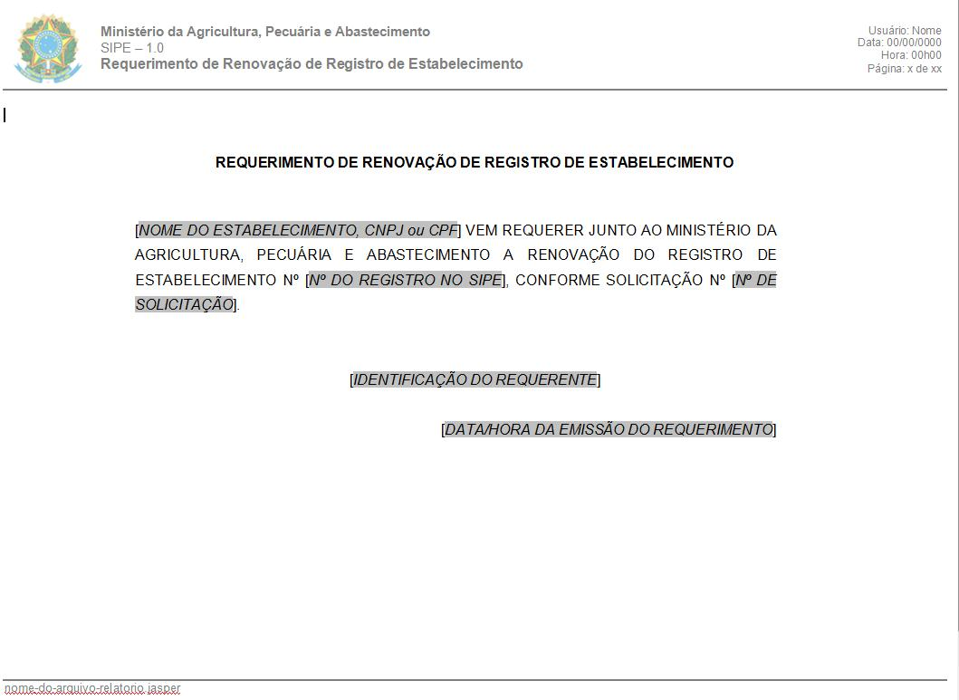

Resultados Esperados
O sistema apresenta o requerimento para impressão.

Pós-condição
Não de aplica.

Caso de Teste: RT326CN003CT006 – Realizar renovação com sucesso [FP]

Descrição
O objetivo desse caso de teste é validar a renovação de cadastro.

Pré-condição
O ator logado deve ter perfil: Estabelecimento.

Procedimentos
Passo / Verificação | Descrição |  | Critérios
P1 |  | O ator acessa o formulário através do caminho:  Menu Global > Estabelecimento > Solicitações > Renovação de cadastro
V1 |  | O sistema apresenta a tela com a lista de todas as áreas de interesse do estabelecimentos com situação “Ativo” e que os seus cadastros faltem 120 dias ou menos e também não possuam solicitação de renovação já cadastrada
P2 |  | O ator seleciona um dos itens da lista para realizar a renovação
V2 |  | O sistema exibe a mensagem UC499A1 |  | UC499A1 – Confirma solicitação de renovação do registro?
P3 |  | O ator confirma a ação
V3 |  | O sistema apresenta a mensagem UC499A3 |  | UC499A3 – A situação do Registro não será alterada com o deferimento desta solicitação.
V4 |  | O sistema apresenta a mensagem SG4 |  | SG4 – Operação realizada com sucesso.
V5 |  | O sistema retorna a lista de registros atualizada

Resultados Esperados
Renovação realizada com sucesso.

Pós-condição
Não se aplica.

Cenário: Help OnLine

Caso de Teste: RT326CN005CT001 – Validar help OnLine

Descrição
O objetivo deste caso de teste é validar a apresentação do Help OnLine.

Pré-condição
O ator deve estar no formulário “Solicitar renovação de registro do produto”.

Procedimentos
Passo / Verificação | Descrição | Critérios
P1 | O ator valida o botão Ajuda conforme caso de teste do roteiro comum de interface. | Caso de teste do roteiro comum:  RT000CN002CT028 – Validar botão Ajuda  Nome do Arquivo:  SolicitarRenovaçãoRegistroProduto.html
V1 | Todas as validações dos roteiros comuns devem ser executadas com sucesso.

Resultados Esperados
O ícone de ajuda deve apresentar instruções ao usuário sobre a operação de cada tela do sistema.

Pós-condição
Não se aplica

Cenário: Usabilidade

Caso de Teste: RT326CN006CT001 – Validar navegação por teclado

Descrição
O objetivo desse caso de teste é validar a navegabilidade do sistema através do teclado.

Pré-condição
O ator deve estar no formulário “Solicitar renovação de registro do produto”.
Ter acesso ao documento MAPA_SIPE_RTS_000_COMUM_INTERFACE.

Procedimentos
Passo / Verificação | Descrição | Critérios
P1 | O ator valida a navegação por teclado conforme caso de teste do roteiro comum de interface. | Caso de teste do roteiro comum:  RT000CN002CT019 – Validar navegação por teclado
V1 | Todas as validações dos roteiros comuns devem ser executadas com sucesso.

Resultados Esperados
O sistema deve permitir a navegação conforme descrito nos procedimentos desse caso de teste.

Pós-condição
Não se aplica.

Caso de Teste: RT326CN006CT002 – Validar hints

Descrição
O objetivo desse caso de teste é verificar o texto de hint dos elementos da tela tais como botões, links e imagens.

Pré-condição
O ator deve estar no formulário “Solicitar renovação de registro do produto”.
Ter acesso ao documento MAPA_SIPE_RTS_000_COMUM_INTERFACE.

Procedimentos
Passo / Verificação | Descrição | Critérios
P1 | O ator valida o texto de hint dos elementos da tela conforme o caso de teste do roteiro comum de interface. | Caso de teste do roteiro comum:  RT000CN002CT026 – Validar o texto de hint dos elementos da tela
V1 | Todas as validações dos roteiros comuns devem ser executadas com sucesso.

Resultados Esperados
Os elementos de tela devem apresentar o texto de hint de acordo com o padrão apresentado neste caso de teste.

Pós-condição
Não se aplica.

Caso de Teste: RT326CN006CT003 – Verificar perda de sessão

Descrição
O objetivo desse caso de teste é verificar se o sistema encerra a sessão no tempo estipulado.

Pré-condição
O ator deve estar no formulário “Solicitar renovação de registro do produto”.
Ter acesso ao documento MAPA_SIPE_RTS_000_COMUM_INTERFACE.

Procedimentos
Passo / Verificação | Descrição | Critérios
P1 | O ator valida a perda de sessão conforme caso de teste do roteiro comum de interface. | Caso de teste do roteiro comum:  RT000CN002CT025 – Validar perda de sessão
V1 | Todas as validações dos roteiros comuns devem ser executadas com sucesso.

Resultados Esperados
A perda de sessão deve estar conforme descrito nesse caso de teste.

Pós-condição
Não se aplica.

Aprovação

Concordam com conteúdo deste documento:

NOME
Área: | Cargo: | Matrícula:
Data: | Assinatura/Carimbo:

NOME
Área: | Cargo: | Matrícula:
Data: | Assinatura/Carimbo:

NOME
Área: | Cargo: | Matrícula:
Data: | Assinatura/Carimbo:

De Acordo

NOME
Área: | Cargo: | Matrícula:
Data: | Assinatura/Carimbo:

